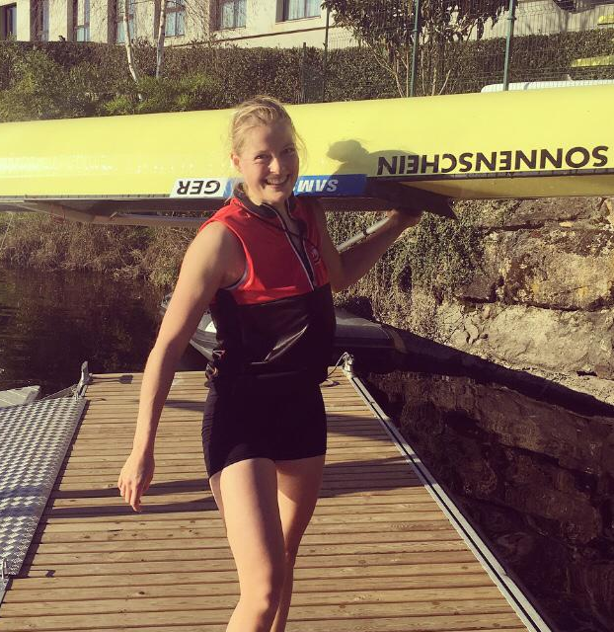

Was gibt’s zu mir zu sagen?
Mein Name ist Frauke, ich bin 24 Jahre alt und komme hier aus MV. Mit 14 wurde ich gewissermaßen für den Rudersport entdeckt und ging von da an 5 Jahre aufs Internat hier in Rostock. Ab 2012 war ich Mitglied der Nationalmannschaft, erst im Nachwuchsbereich und schließlich auch in der offenen Altersklasse. Im letzten Jahr musste ich meine Leistungssportliche Karriere leider beenden (keine besonders schöne Geschichte). Nun konzentriere ich mich darauf mein Lehramtsstudium voranzutreiben. Doch vom Rudern kann ich mich nicht trennen. Meine Trainingsgruppe war mir immer sehr wichtig, aber bei der kann ich jetzt natürlich nicht mehr mithalten. Also muss eine neue her und eine solche Trainingsgruppe möchte ich aufbauen.
Erfahrung, Fitness und Alter sind uns in dieser Trainingsgruppe egal. Wir wollen gemeinsam rudern! Rudern ist nicht schwer zu lernen und sobald man kleine Grundlagen beherrscht kann man sich mit jedem gemeinsam ins Boot setzen.
Zudem benötigt ihr keine spezielle Ausrüstung, keine Bälle oder Schläger, keine besonderen Schuhe. Alles was ihr braucht ist Spaß am Sport und Boote. Da kommt der ORC ins Spiel. Eine große Bootshalle voller Material, ein großer Kraftraum, Ruder- und Fahrrad-Ergometer, Möglichkeiten der Nachbereitung, mit Gymnastikraum und Sauna, all das könnt ihr als Vereinsmitglieder nutzen.
Zu guter Letzt liegt unser Verein an einem der schönsten Ruderreviere Deutschlands. Wo andere Vereine bei Wind und Welle ihr Training abbrechen müssen haben wir fast immer glattes Wasser und die schönste Kulisse für unseren Sport.

Habt ihr sportliche Vorsätze fürs neue Jahr?
Braucht ihr eine einfache Mannschafts-Sportart mit geringem Verletzungsrisiko?
Oder wollt ihr einfach nur ein bisschen rudern?
Dann meldet Euch bitte bei mir!

Frauke Hacker
E-Mail: frauke.zepelin@gmx.de

